ERP — คู่มือผู้ใช้งาน
PR / OF
ใบขอซื้อ (PR) และเบิกเงินสดย่อย (Petty Cash)
รายการ | รายละเอียด
ระบบ | ERP Frontend (React) เชื่อมต่อ erp-api
เมนูหลัก | PR / OF
ฉบับ | ฉบับร่างที่ 1 — 5 พฤศจิกายน 2569
ผู้อ่าน | ผู้ใช้งานทั่วไปและผู้อนุมัติ
ภาพประกอบ | ภาพหน้าจอจากระบบ (ข้อมูลทดสอบ)

1. ภาพรวมโมดูล PR / OF
เมนูหลักนี้แสดงบนแถบเมนูว่า OF (Office Service System) ประกอบด้วย 2 กลุ่มสี คือ ใบขอซื้อ (PR) สีเขียว และ เบิกเงินสดย่อย (Petty Cash) สีม่วง
กลุ่มสี | เมนูย่อย | ใช้ทำอะไร
เขียว (PR) | สร้างใบขอซื้อ  ประวัติใบขอซื้อ  อนุมัติใบขอซื้อ | ขอซื้อสินค้า/บริการ ติดตามสถานะ และอนุมัติ
ม่วง (เงินสดย่อย) | เบิกเงินสดย่อย  สร้างใบเบิกเงินสดย่อย  อนุมัติเบิกเงินสดย่อย | เบิกเงินสดย่อยเพื่อซื้อ/จ่ายวัสดุโครงการ (ไม่ตัดสต็อก)
หมายเหตุ: ลำดับเมนูบนแถบ: "อนุมัติใบขอซื้อ" จะอยู่ต่อจากประวัติใบขอซื้อ และก่อนเมนูเงินสดย่อย เมนูที่คุณไม่มีสิทธิ์จะแสดงเป็นสีเทาและกดไม่ได้

2. กลุ่มสีเขียว — ใบขอซื้อ (PR)
สร้างใบขอซื้อ · ประวัติใบขอซื้อ · อนุมัติใบขอซื้อ

ลำดับการทำงานของ PR
- สร้างใบขอซื้อ กรอกข้อมูลและรายการวัสดุ แล้วบันทึกร่าง หรือส่งขออนุมัติ
- ส่งขออนุมัติ ผู้ขอเลือกผู้อนุมัติ 1 คนจากรายชื่อผู้มีสิทธิ์ สถานะเป็น "รออนุมัติ"
- ผู้อนุมัติพิจารณา ที่เมนู "อนุมัติใบขอซื้อ" — อนุมัติ หรือไม่อนุมัติ (ต้องระบุเหตุผล)
- เมื่ออนุมัติ ระบบตัดสต็อกตามจำนวนที่มี และส่วนที่เหลือจะไปสั่งซื้อต่อ (ออก PO) สถานะเป็น "เสร็จสมบูรณ์"
- ออก PO จากใบขอซื้อที่อนุมัติแล้ว สถานะ PR จะเปลี่ยนเป็น "สั่งซื้อบางส่วน" หรือ "เสร็จสิ้น" ตามจำนวนที่ออก PO

สถานะของ PR
สถานะ | ความหมาย
ร่าง | บันทึกไว้ ยังไม่ส่งอนุมัติ ยังไม่ตัดสต็อก
รออนุมัติ | ส่งให้ผู้อนุมัติแล้ว ระบบยังไม่ตัดสต็อกจนกว่าจะอนุมัติ
ไม่อนุมัติ | ผู้อนุมัติไม่อนุมัติ พร้อมเหตุผล แก้ไขแล้วส่งใหม่ได้
เสร็จสมบูรณ์ | อนุมัติแล้ว ตัดสต็อกแล้ว พร้อมออก PO ในส่วนที่ต้องสั่งซื้อ
ตรวจสต็อก | อยู่ระหว่างตรวจสอบสต็อก
สั่งซื้อบางส่วน | ออก PO แล้วบางส่วน
เสร็จสิ้น | ออก PO ครบแล้ว
ยกเลิก | ยกเลิกเอกสาร

2.1 สร้างใบขอซื้อ
เส้นทางหน้า: /pr/create (แก้ไข: /pr/:id/edit)
หน้ากรอกใบขอซื้อใหม่หรือแก้ไขใบขอซื้อเดิม เลข PR จะออกอัตโนมัติเมื่อบันทึก ("จะออกเลขอัตโนมัติเมื่อบันทึก")

ข้อมูลหัวเอกสาร
ช่อง | คำอธิบาย
โครงการ | เลือกโครงการ ถ้าประเภทการสั่งซื้อเป็นคลังสินค้า (stock) ต้องเลือก โครงการคลังสินค้า — ระบบเลือกคลังจากโครงการให้เอง ไม่ต้องเลือกคลังแยก
ประเภท Job | ประเภทงาน (จำเป็น)
ผู้ขอซื้อ | ผู้ขอซื้อ (จำเป็น)
ประเภทการสั่งซื้อ | stock / cost (ซื้อเข้าโครงการ) / Asset Equipment / Office Equipment / Asset Tool
ประเภทใบขอซื้อ | ประเภทของ PR
สถานที่ส่งของ | สถานที่ที่ต้องการให้ส่งของ (จำเป็น)
กำหนดส่งของ / วันที่ | วันที่ต้องการของ และวันที่เอกสาร
แผนก | แผนกผู้ขอ ถ้าเลือกอ้างอิง Memo ช่องนี้จะถูกกำหนดโดย Memo
Memo Reference | คลิกเพื่อเลือก Memo รายการจาก Memo จะถูกดึงมาเป็นรายการวัสดุ
ผู้อนุมัติ | เลือกผู้อนุมัติ — จำเป็นเฉพาะตอนส่งขออนุมัติ (บันทึกร่างไม่ต้องเลือก)
แนบไฟล์ | แนบเอกสารประกอบ

รายการวัสดุ
- เพิ่มรายการวัสดุโดยเลือกจากรายการวัสดุ ทุกบรรทัด ต้องมี Cost Code ก่อนส่งอนุมัติ (บรรทัดที่ยังไม่มีจะถูกไฮไลต์สีแดง)
- วัสดุเดียวกันใส่ได้หลายบรรทัด (เช่น คนละ Cost Code)
- ประเภท Asset Equipment / Office Equipment / Asset Tool: Job ถูกตั้งเป็น G อัตโนมัติ ไม่ต้องเลือกโครงการ และเลือก Cost Code ได้เฉพาะกลุ่ม OH
- ถ้าเปลี่ยนประเภทการสั่งซื้อข้ามกลุ่ม OH ขณะมี Cost Code อยู่ ระบบถามยืนยันและล้าง Cost Code ทั้งหมด

ขั้นตอนการสร้างและส่ง
- เลือก สร้างใบขอซื้อ จากเมนู OF
- กรอกข้อมูลหัวเอกสาร (หรือเลือก Memo Reference เพื่อดึงรายการ)
- เพิ่มรายการวัสดุ และใส่ Cost Code ให้ครบทุกบรรทัด
- กด บันทึกร่าง เพื่อเก็บไว้ก่อน หรือเลือก ผู้อนุมัติ แล้วกด ส่งใบขอซื้อ
- ระบบแจ้งผล และ PR อยู่สถานะ "รออนุมัติ"

แก้ไข PR
- แก้ได้เมื่อ PR ยังไม่มี PO ที่ใช้งานอยู่ผูกอยู่ ถ้ามี ระบบแจ้งเลข PO ที่ผูกอยู่ และต้องยกเลิก PO เหล่านั้นก่อน
- เปิดแก้ไข PR ที่ส่งแล้ว ระบบจะถอนคำขออนุมัติเดิมและเปิดกลับเป็นร่างชั่วคราว
- กด บันทึกและส่งขออนุมัติ เพื่อบันทึกและส่งใหม่ในครั้งเดียว — เลือกผู้อนุมัติใหม่ได้ ระบบจะสร้างคำขออนุมัติใหม่ให้ผู้อนุมัติคนที่เลือก
- บรรทัดเดิมที่มีมาก่อนล็อกรหัสวัสดุ แก้ได้เฉพาะจำนวนที่ขอและลบ (บรรทัดที่เพิ่มใหม่ในรอบนี้แก้ได้อิสระ)
ข้อควรระวัง: ถ้าจำนวนที่ขอใหม่น้อยกว่าที่ PO สั่งไปแล้ว ระบบเตือน "รายการนี้สั่งซื้อไปแล้วเกินจำนวนที่ขอใหม่ กรุณาแก้ไข PO ที่เกี่ยวข้องด้วย"
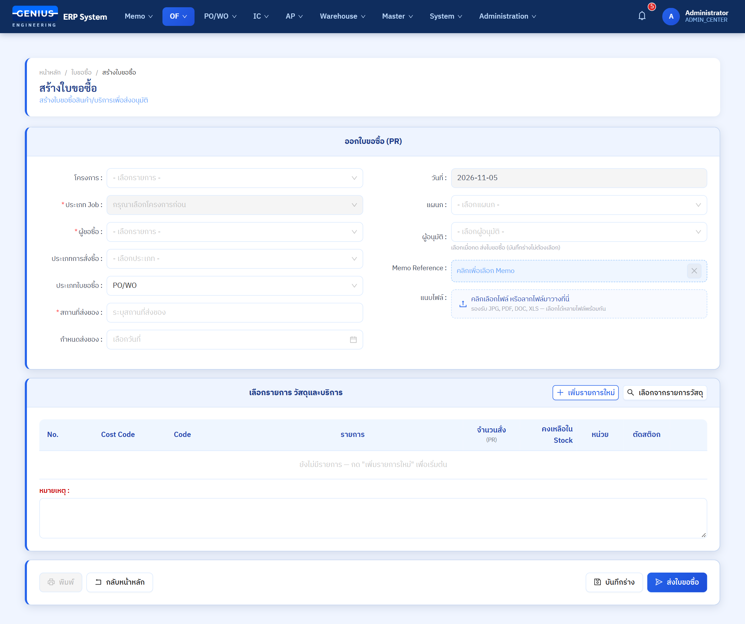
ภาพ: หน้าสร้างใบขอซื้อ

2.2 ประวัติใบขอซื้อ
เส้นทางหน้า: /pr/history
แสดงใบขอซื้อทั้งหมด ใช้ค้นหา ติดตามสถานะ และจัดการเอกสารจากหน้าเดียว (หน้า "ตรวจสอบสถานะ" เดิมถูกรวมเข้ามาที่นี่แล้ว)
- ค้นหา: เลข PR หรือเลข PO
- กรอง: ประเภทการสั่งซื้อ (ทั้งหมดหรือเฉพาะประเภท) และสถานะ
- คอลัมน์: เลขที่ PR, โครงการ, Job, ประเภทการสั่งซื้อ, ผู้ขอซื้อ, สถานะ, หมายเหตุ, วันที่สร้าง, จัดการ — ลากขอบหัวคอลัมน์เพื่อปรับความกว้าง
- จัดการ: ดูรายละเอียด · แก้ไข (เฉพาะ PR สถานะร่างที่ยังไม่มี PO ผูกอยู่) · ลบ (ถามยืนยัน)
เคล็ดลับ: สีพื้นแถว: เทา = ตรวจสต็อก/รออนุมัติ, ส้มอ่อน = ออก PO ได้บางส่วน, เขียว = เสร็จสมบูรณ์/ออก PO ครบแล้ว, แดงอ่อน = ไม่อนุมัติ
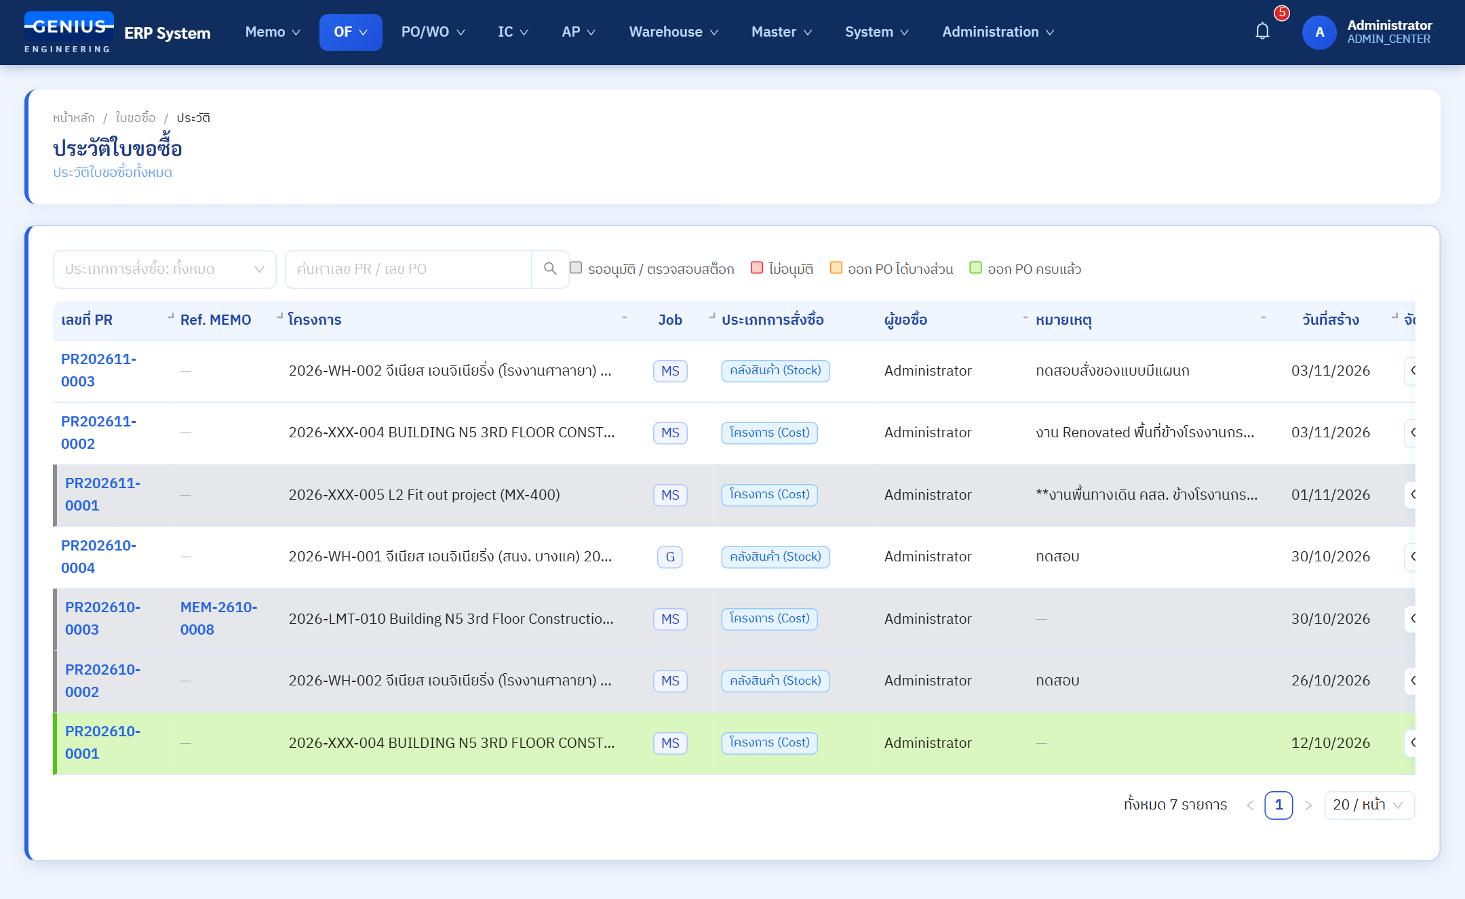
ภาพ: หน้าประวัติใบขอซื้อ

หน้ารายละเอียดใบขอซื้อ (PR)
แสดงข้อมูลใบขอซื้อ (เลขที่ PR, สถานะ, วันที่, ผู้ขอซื้อ, ผู้อนุมัติ, แผนก, สถานที่ส่งของ, รหัสงาน, ประเภทการสั่งซื้อ, ประเภท Job, หมายเหตุ) รายการวัสดุ (รหัสวัสดุ, รายการ, จำนวนขอ, จำนวนสั่งซื้อ, หน่วย, ตัดจาก Stock, หมายเหตุ) และไฟล์แนบจาก Memo / PR
- PR ที่รออนุมัติ: มีแถบแจ้ง "รอ [ผู้อนุมัติ] พิจารณา" และ "ยังไม่มีการตัดสต็อก ระบบจะตัดสต็อกเมื่อใบขอซื้อได้รับการอนุมัติ"
- PR ที่ไม่อนุมัติ: แถบสีแดงแสดงเหตุผลที่ไม่อนุมัติ
- ปุ่ม แก้ไข แสดงสำหรับ PR ร่าง รออนุมัติ (ถอนกลับ/แก้ไข) และไม่อนุมัติ
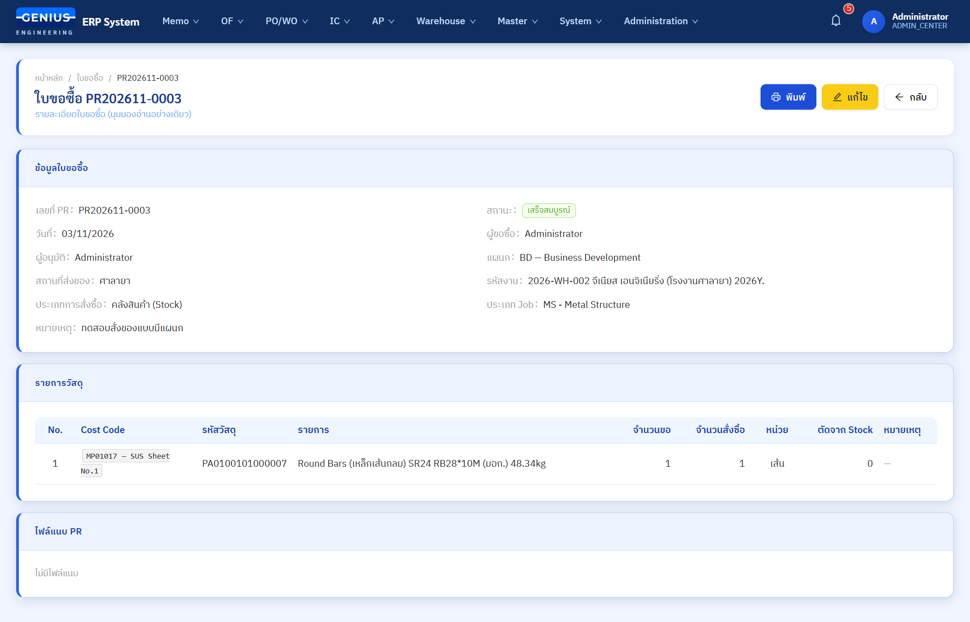
ภาพ: หน้ารายละเอียด PR

2.3 อนุมัติใบขอซื้อ
เส้นทางหน้า: /pr/approval
รายการใบขอซื้อที่รอการอนุมัติของคุณ แสดงเฉพาะ PR ที่ระบุให้คุณเป็นผู้อนุมัติ (หรือที่คุณเคยพิจารณาแล้ว)
- ตัวกรองเริ่มต้นคือ "รออนุมัติ" เปลี่ยนเป็น อนุมัติแล้ว / ไม่อนุมัติ / ทุกสถานะ ได้
- ค้นหาด้วยเลข PR หรือหมายเหตุ ปุ่ม "โหลดใหม่" รีเฟรชรายการ
- คอลัมน์: เลขที่ PR, วันที่, ผู้ขอซื้อ, โครงการ, สถานะ, หมายเหตุผู้ขออนุมัติ

ขั้นตอนอนุมัติ
- กดแถวใบขอซื้อที่ต้องการเพื่อเปิดหน้ารายละเอียด
- ตรวจสอบข้อมูล รายการวัสดุ และไฟล์แนบ
- กด อนุมัติ — ระบบถามยืนยัน "เมื่ออนุมัติ ระบบจะตัดสต็อกตามจำนวนที่มีและส่วนที่เหลือไปสั่งซื้อต่อ" แล้วกดยืนยัน
- หรือกด ไม่อนุมัติ แล้วกรอก เหตุผล (จำเป็น) จากนั้นกดยืนยัน
หมายเหตุ: ปุ่มอนุมัติ/ไม่อนุมัติแสดงให้เฉพาะผู้อนุมัติที่ถูกระบุไว้ในเอกสาร และต้องมีสิทธิ์เมนู "อนุมัติใบขอซื้อ"
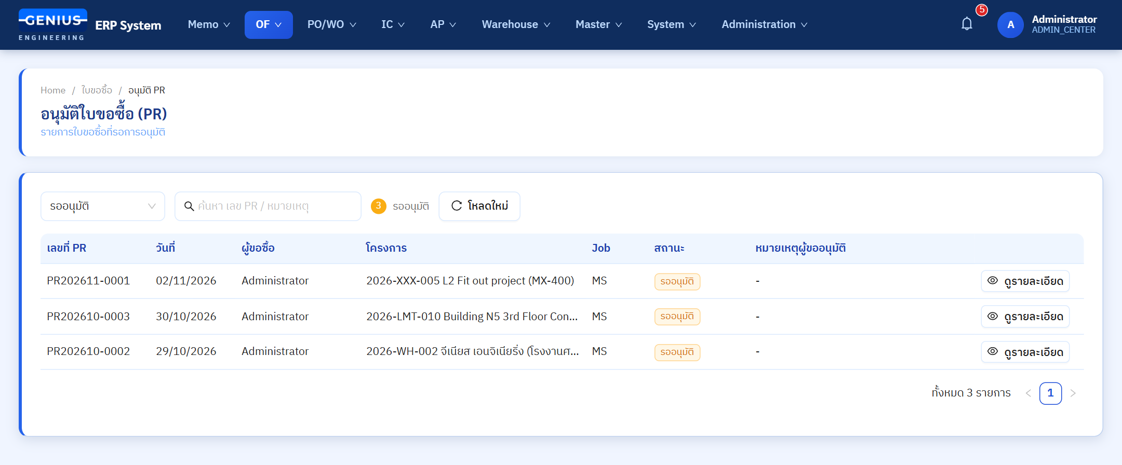
ภาพ: หน้ารายการอนุมัติใบขอซื้อ
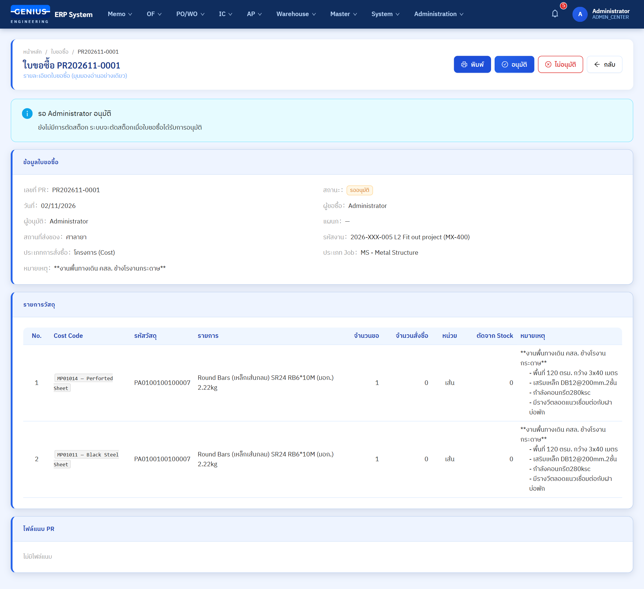
ภาพ: หน้ารายละเอียดสำหรับอนุมัติ (ปุ่มอนุมัติ / ไม่อนุมัติ อยู่มุมขวาบน)

3. กลุ่มสีม่วง — เบิกเงินสดย่อย (Petty Cash)
เบิกเงินสดย่อย · สร้างใบเบิกเงินสดย่อย · อนุมัติเบิกเงินสดย่อย
ใช้เบิกเงินสดย่อยเพื่อซื้อหรือจ่ายวัสดุสำหรับโครงการ ไม่มีการตัดสต็อก เอกสารต้องผ่านการอนุมัติ

สถานะของใบเบิกเงินสดย่อย
สถานะ | ความหมาย | แก้ไข
ร่าง | ยังไม่ได้ส่งขออนุมัติ | ได้
รออนุมัติ | ส่งขออนุมัติแล้ว | ไม่ได้
อนุมัติแล้ว | ผู้อนุมัติอนุมัติแล้ว | ไม่ได้
ปฏิเสธ | ถูกปฏิเสธ ให้แก้ไขแล้วส่งใหม่ | ได้
ยกเลิก | ยกเลิกแล้ว | ไม่ได้

3.1 เบิกเงินสดย่อย (รายการ)
เส้นทางหน้า: /petty-cash
รายการใบเบิกเงินสดย่อยทั้งหมด
- ค้นหา: เลขที่ใบเบิก · โครงการ · สถานะ (ทุกสถานะ / ร่าง / รออนุมัติ / อนุมัติแล้ว / ปฏิเสธ / ยกเลิก) · ช่วงวันที่ (วันเริ่มต้น → วันสิ้นสุด) — ปุ่ม "ค้นหา" และ "ล้าง" ปุ่ม "สร้างใบเบิกเงินสดย่อย" อยู่มุมขวาบน
- คอลัมน์: ลำดับ, เลขที่ใบเบิก, โครงการ, ชื่อร้านค้า/บริษัท, จำนวนเงิน, ยอดหัก ณ ที่จ่าย, มูลค่าสุทธิ, สถานะ
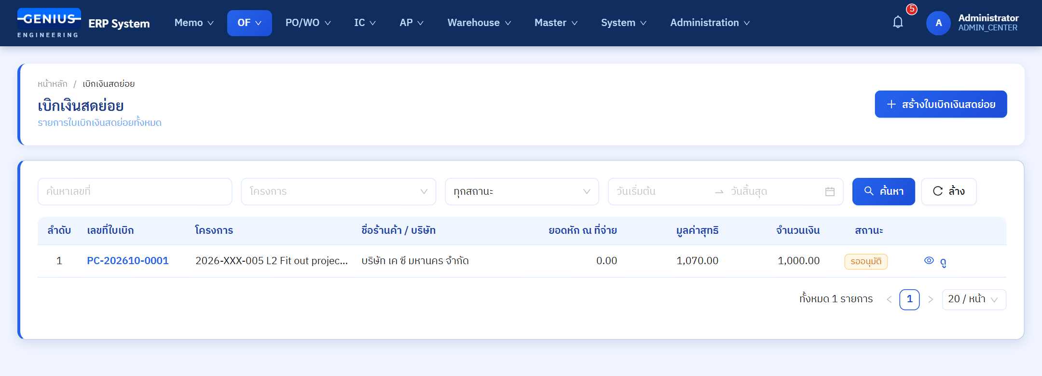
ภาพ: หน้ารายการเบิกเงินสดย่อย

3.2 สร้างใบเบิกเงินสดย่อย
เส้นทางหน้า: /petty-cash/create (แก้ไข: /petty-cash/:id/edit)
หน้ากรอกใบเบิกเงินสดย่อย เลขเอกสารออกอัตโนมัติเมื่อบันทึก

ข้อมูลทั่วไป
ช่อง | คำอธิบาย
วันที่เอกสาร / ประเภทเอกสาร | วันที่และประเภทของเอกสาร
สาขา | HO — สำนักงานใหญ่ (บางแค), FAC-S — ศาลายา, FAC-P — ปราจีนบุรี, FAC-B — บางบ่อ
ผู้จัดทำ | ผู้ทำเอกสาร
จ่ายให้กับ | เลือกรหัสพนักงาน ระบบแสดงชื่อพนักงานให้
รหัสโครงการ / ชื่อโครงการ | เลือกโครงการ
ประเภทการสั่งซื้อ / รหัสแผนก / แผนก | ข้อมูลประเภทและแผนก
เอกสาร REF | เลขที่เอกสารอ้างอิง
แนบไฟล์ | แนบใบเสร็จหรือเอกสารประกอบ
หมายเหตุผู้เบิก | จำเป็น ก่อนส่งอนุมัติ

รายการ และ สรุปยอด
- เพิ่มรายการผ่านหน้าต่าง "เพิ่มรายการ" แต่ละรายการมีรหัสวัสดุ/รายการ, จำนวน, หน่วย (จำเป็น), ราคา/หน่วย และใบแจ้งหนี้
- สรุปยอด: ยอดรวมก่อนภาษี, หัก ณ ที่จ่าย, ยอดรวมสุทธิ

ขั้นตอน
- กรอกข้อมูลทั่วไป และเพิ่มรายการอย่างน้อย 1 รายการ (ทุกรายการต้องมีหน่วย)
- กรอก หมายเหตุผู้เบิก
- บันทึกร่าง แล้วกด ส่งอนุมัติ — ระบบถามยืนยัน และเอกสารเป็นสถานะ "รออนุมัติ"
ข้อควรระวัง: แก้ไขได้เฉพาะเอกสารสถานะ ร่าง หรือ ปฏิเสธ เท่านั้น ถ้ามีแถวที่ไม่มีหน่วย ระบบหยุดบันทึกและไฮไลต์แถวนั้น
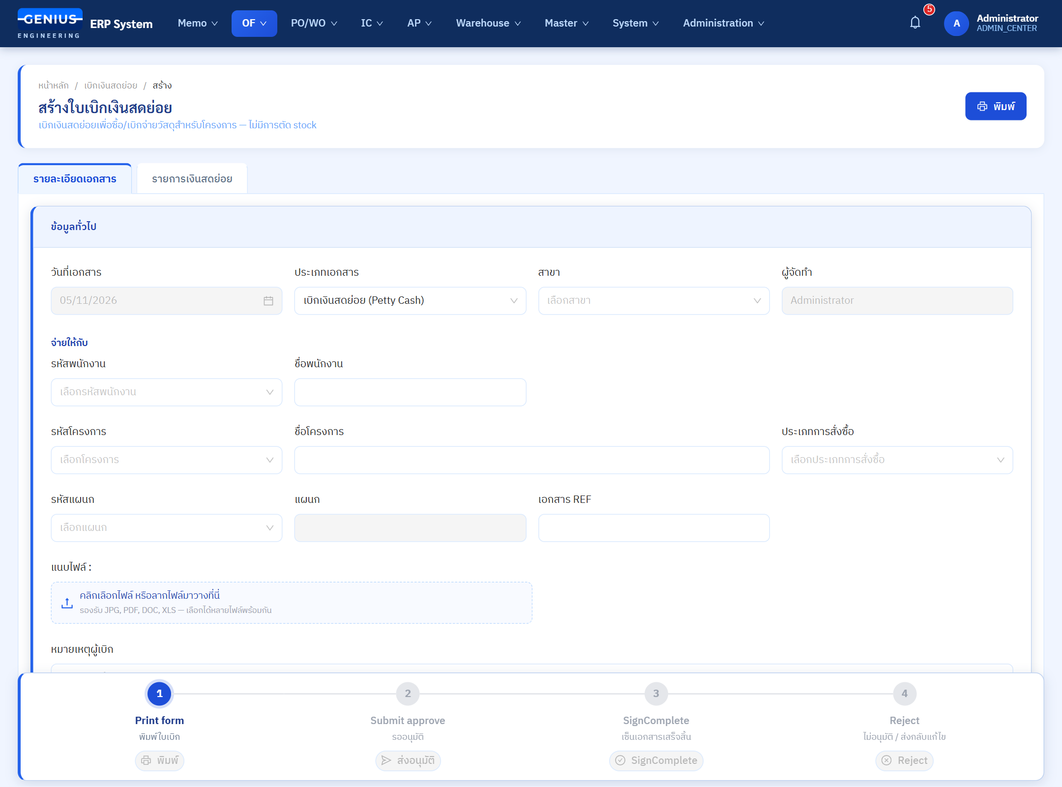
ภาพ: หน้าสร้างใบเบิกเงินสดย่อย

หน้ารายละเอียดใบเบิกเงินสดย่อย
แสดงข้อมูลทั่วไป (เลขที่, วันที่, โครงการ, แผนก, สถานะ, ผู้ขอเบิก, ผู้อนุมัติ, วัตถุประสงค์, หมายเหตุ), รายการ, สรุปยอด และไฟล์แนบ ปุ่มที่มี: กลับ, พิมพ์, แก้ไข, ลบ, ส่งอนุมัติ (ตามสถานะและสิทธิ์) และสำหรับผู้อนุมัติ: อนุมัติ / ปฏิเสธ (ปฏิเสธต้องระบุเหตุผล)
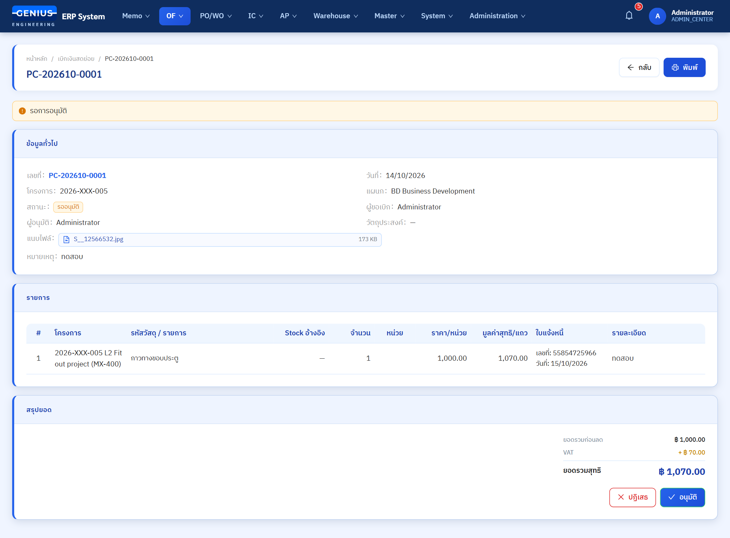
ภาพ: หน้ารายละเอียดใบเบิกเงินสดย่อย (ผู้อนุมัติเห็นปุ่มปฏิเสธ / อนุมัติ ท้ายหน้า)

3.3 อนุมัติเบิกเงินสดย่อย
เส้นทางหน้า: /petty-cash/approval
รายการใบเบิกเงินสดย่อยที่รอการอนุมัติของคุณ
- ตัวกรองเริ่มต้น "รออนุมัติ" เปลี่ยนเป็น อนุมัติแล้ว / ปฏิเสธ / ทุกสถานะ ได้ ค้นหาด้วยเลขที่หรือโครงการ
- คอลัมน์: เลขที่, วันที่, โครงการ, ผู้ขอเบิก, มูลค่าสุทธิ, สถานะ
- กดแถวเพื่อเปิดรายละเอียด แล้วเลือก อนุมัติ หรือ ปฏิเสธ (กรอกเหตุผล)
หมายเหตุ: ถ้าไม่เห็นปุ่มอนุมัติ แสดงว่าบัญชีของคุณไม่มีสิทธิ์ใน Permission Matrix สำหรับเอกสารนี้
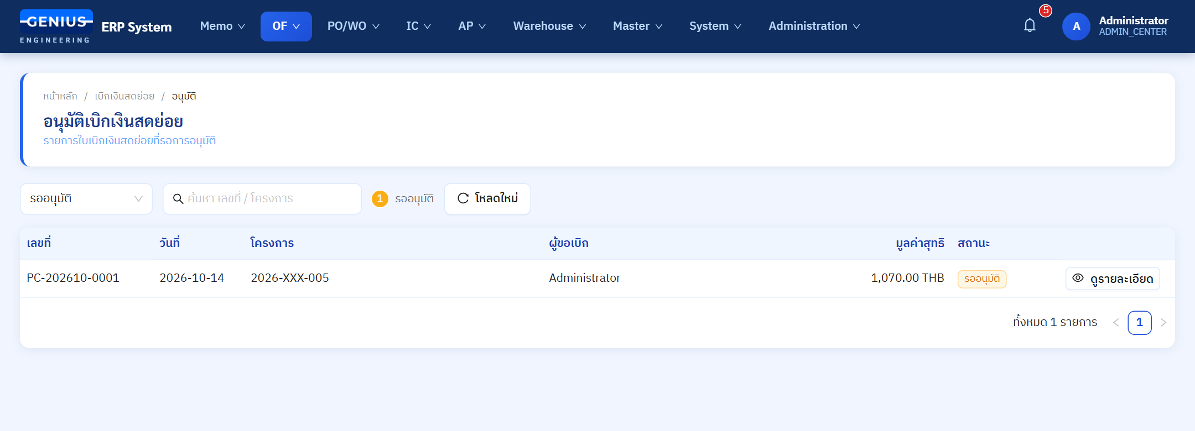
ภาพ: หน้ารายการอนุมัติเบิกเงินสดย่อย

4. ข้อควรรู้และคำถามที่พบบ่อย
คำถาม | คำตอบ
PR ต้องอนุมัติไหม? | ต้อง ผู้ขอเลือกผู้อนุมัติ 1 คนตอนส่ง สต็อกจะถูกตัดตอนอนุมัติ ไม่ใช่ตอนส่ง
แก้ PR ไม่ได้ เพราะอะไร? | ส่วนใหญ่เพราะมี PO ที่ยังไม่ถูกยกเลิกผูกกับ PR นั้นอยู่ ระบบแจ้งเลข PO ให้ ต้องยกเลิก PO ก่อน
เลือกคลังสินค้าไม่เจอ | ไม่มีช่องเลือกคลังแล้ว ให้เลือกโครงการคลังสินค้า (สำหรับประเภท stock) ระบบกำหนดคลังจากโครงการ
ส่ง PR แล้วอยากเปลี่ยนผู้อนุมัติ | เปิดแก้ไข PR เลือกผู้อนุมัติคนใหม่ แล้วกด "บันทึกและส่งขออนุมัติ" ระบบจะถอนคำขอเดิมและส่งให้คนใหม่
ส่งใบเบิกเงินสดย่อยไม่ได้ | ตรวจว่ามีรายการอย่างน้อย 1 รายการ ทุกรายการมีหน่วย และกรอกหมายเหตุผู้เบิกแล้ว

